

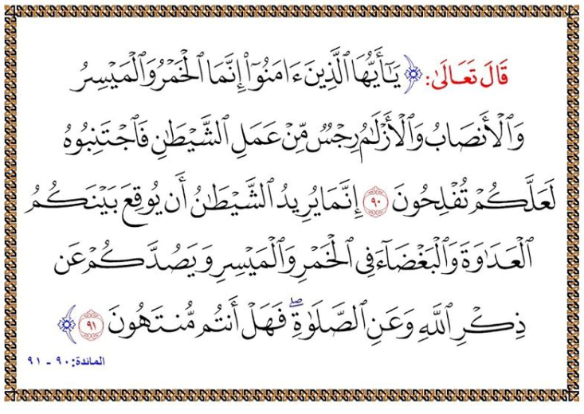


إهــــــداء
إلى من أرسله الله رحمة للإنسانية ومعلمًا للبشرية سيدنا محمد صلى الله عليه وسلم خير من رفع لواء العلم والعمل وفتح باب الرجاء والأمل.
إلى والدى ووالدتى رحمة الله عليهما اللذان لهما الفضل بعد الله عز وجل فى كل ما وصلت إليه، والتى تعجز الكلمات عن ذكر أفضالهما ومآثرهما، ولن أوفيهما حقهما مهما حاولت.
إلى زوجتى وبناتى إلى من قدمت لى الدعم المعنوى وساندتنى فى مختلف الظروف وظلت حاضرة بجانبى فى مختلف مراحل البحث مهما كانت حالتها أدام الله وجودها بجانبى، وحفظ الله بناتنا قرة عين لنا وذخرًا للوطن.
إلى أخى وأخواتى وأهلى وأحبائى جميعًا الذين قدموا ما فى استطاعتهم من دعم وأتمنى لهم دوام النجاح والتوفيق.
أهدى للجميع هذا الجهد المتواضع.
واسأله سبحانه أن يوفقنا إلى كل خير، إنه ولى ذلك والقادر عليه.

شكر وتقديـر
" رَبِّ أَوْزِعْنِى أَنْ أَشْكُرَ نِعْمَتَكَ الَّتِى أَنْعَمْتَ عَلَيّ وَعَلَى وَالِدَيّ وَأَنْ أَعْمَلَ صَالِحًا تَرْضَاهُ وَأَدْخِلْنِى بِرَحْمَتِكَ فِى عِبَادِكَ الصَّالِحِينَ " "سورة النمل آية 19".
الحمد لله رب العالمين، والصلاة والسلام على أشرف المرسلين، أما بعد، فلا أملك فى هذا المقام، إلا أن أسجد لله شاكرًا على ما منحنى من فضله، لإتمام هذه الرسالة، وأشكره سبحانه على ما وهبنى من العون، ومن صبر وعناء تخطيت بهم ما واجهنى من صعاب، بنفس راضية، لإتمام هذه الرسالة، والتى أطمع أن تفيد وطنى الغالى مصر، إذ أهديها هذه الرسالة، كما أهديها إلى عائلتى عرفانًا منى بالجميل إليهم.
ومن هذا المنطلق الأصيل، ووفاءً لذوى الفضل والقدر الجليل، فإنى أتقدم بخالص الشكر والتقدير إلى الأستاذة الدكتورة/ مجدة إمام حسانين، أستاذ علم الاجتماع بمعهد التخطيط القومى، ومدير مركز التخطيط الاجتماعى والثقافى بالمعهد، التى لم تبخل علىَّ أبدًا بعلمها وتوجيهاتها ووقتها، وإنى أشهد الله أنها أكرم من رأيتهم وتعلمت منهم الخلق الكريم، قبل العلم النافع، فجزاها الله عنى خيرًا على ما قدمته لى من عون ومساندة فى العديد من الضغوط والكبوات التى قابلتنى أثناء إعداد هذا الرسالة المتواضعة، وأدعو الله أن يجعلها من أهل البصيرة والعلم الذى ينتفع به إلى يوم الدين إن شاء الله ، وأن يجزيها عنى خير الجزاء فى الدنيا والآخرة.
كما أتقدم بخالص الشكر والتقدير إلى الأستاذة الدكتورة/ نها أحمد صبرى، أستاذ الطب النفسى بكلية الطب جامعة القاهرة، ورئيس وحدة أبحاث الإدمان بالأمانة العامة للصحة النفسية وعلاج الإدمان بوزارة الصحة والسكان، التى لم تبخل علىَّ أبدًا بعلمها وتوجيهاتها ووقتها، وإنى أشهد الله على عظم جهدها لإتمام هذا العمل، وأشكرها شكرًا خاصًا على ما قدمته لى من عون لأصل لتلك اللحظة، فاللهم اجزها عنى خير الجزاء فى الدنيا والآخرة.
كما أتقدم بخالص وأسمى الشكر والتقدير إلى الأستاذ الدكتور/ دسوقى عبد الجليل. أستاذ التخطيط بمركز التخطيط الاجتماعى والثقافى بمعهد التخطيط القومى، وتفضله بالموافقة على مناقشة هذا البحث المتواضع أمام غزير علمه، لأتشرف باسمه على رسالتى، فاللهم اجزه عنى خير الجزاء واجمع له من الفضل والخير كله إن شاء الله.
كما أتقدم بخالص وأسمى الشكر والتقدير إلى الأستاذة الدكتورة/ إيناس الجعفراوى، أستاذ الكيمياء الحيوية بالمركز القومى للبحوث الاجتماعية والجنائية، ومقرر المجلس القومى لمكافحة وعلاج الإدمان، وتفضلها بالموافقة على مناقشة هذا البحث المتواضع أمام غزير علمها، لأتشرف باسمها على رسالتى، فاللهم اجزها عنى خير الجزاء واجمع لها من الفضل والخير كله إن شاء الله.
كما أتقدم بخالص وأسمى الشكر والتقدير إلى الأستاذ الدكتور/ أحمد جمال ماضى أبو العزايم، رئيس الاتحاد النوعى المصرى للجمعيات للوقاية من الإدمان، ورئيس الاتحاد العربى للجمعيات غير الحكومية للوقاية من الإدمان، على ما قدمه لى من دعم ومساندة فى هذه الرسالة فاللهم بارك فيه، واجزه عنى خير الجزاء فى الدنيا والآخرة، واجمع له من الفضل والخير كله إن شاء الله.
كما أتقدم بجزيل الشكر والتقدير إلى الأستاذة الدكتورة/ وفاء سمير نعيم، والأستاذة الدكتورة/ هند فؤاد. أساتذة علم الاجتماع بالمركز القومى للبحوث الاجتماعية والجنائية، والأستاذة الدكتورة/ هويدا عدلى أستاذ علم السياسة بالمركز القومى للبحوث الاجتماعية والجنائية، والأستاذ الدكتور/ عبد السلام شرف، رئيس وحدة تقييم الأثر، والمشرف على برنامج دعم منظمات المجتمع المدنى فى مجال الوقاية من وعلاج الإدمان بصندوق مكافحة وعلاج الإدمان والتعاطى، والأستاذ الدكتور/ محمد جمال ماضى أبو العزايم الأستاذ بالمركز القومى للبحوث، وعضو مجلس إدارة الاتحاد العام للجمعيات والمؤسسات الأهلية، والأمين العام للجمعية العالمية الإسلامية للصحة النفسية، على ما قدموه لى من دعم ومساندة فى هذه الرسالة، فاللهم بارك فيهم واجزهم الخير كله فى الدنيا والآخرة.
كما أتقدم بجزيل الشكر والتقدير إلى كل أعضاء هيئة التدريس بمعهد التخطيط القومى على ما قدموه لنا خلال فترة الدراسة من معلومات ومعارف، متمنيًا من الله لهم الصحة ودائم العطاء.
كما أتقدم بجزيل الشكر إلى زوجتى العزيزة التى لم تبخل علىَّ بالدعم والمساندة لانتهى من هذه الرسالة المتواضعة.
وأسأل الله عز وجل أن تكون هذه الرسالة علمًا نافعًا لكل من يقرؤها.
وختــامًا فما كان فى هذه الرسالة من صواب فبتوفيق من الله وبفضله ثم بفضل السادة المشرفين بينما تظل الأخطاء غير المقصودة مسئولية الباحث وحده والله من وراء القصد.

الباحث
محفوظ عبد الرحمن محفوظ الباجورى

